**ĐỀ THI MẪU**

Môn thi: **SQL nâng cao**

Thời gian làm bài: **120 phút** *(không kể thời gian phát đề)*

**Họ và tên sinh viên:** **Lớp:**

Cho một hệ thống cho phép cá nhân hoặc tổ chức (gọi chung là nhà cung cấp) đăng ký cho thuê phương tiện giao thông công cộng có lược đồ cơ sở dữ liệu quan hệ như sau:

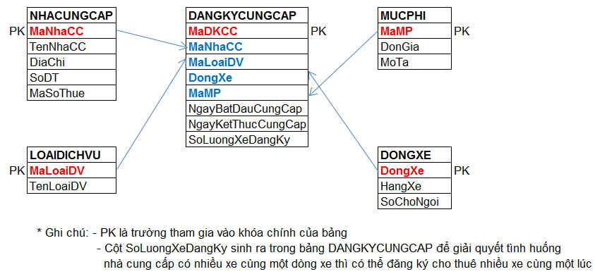

Minh họa dữ liệu của các bảng:

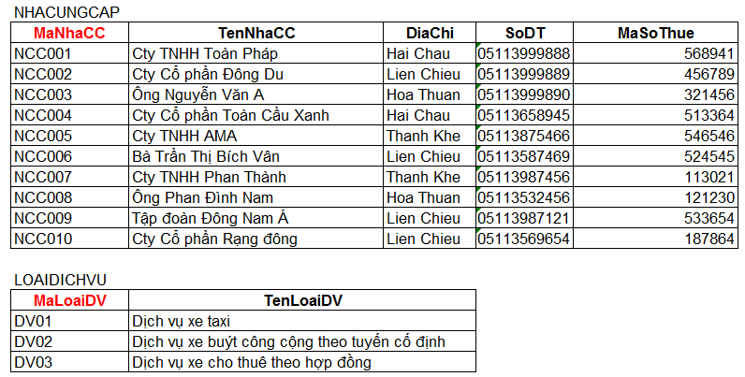

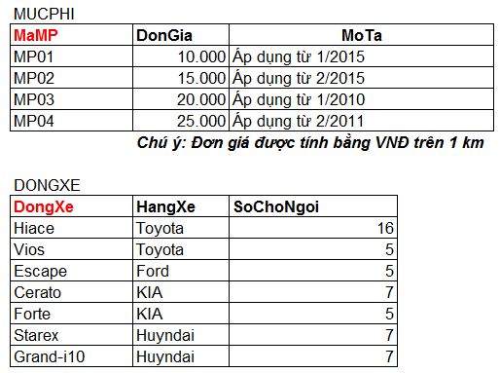

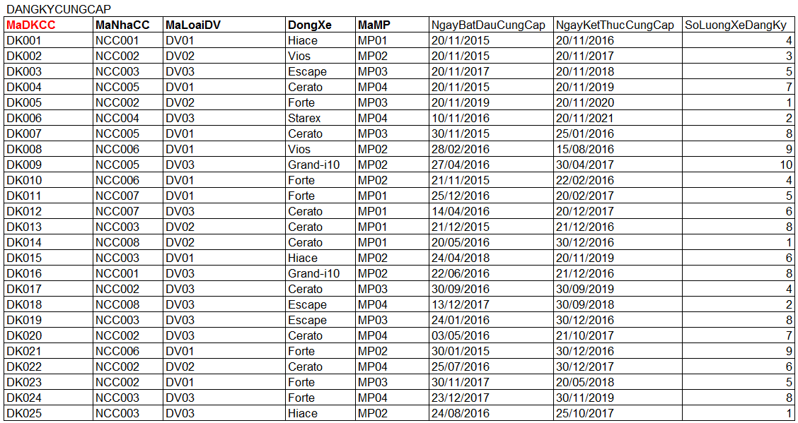

**Yêu cầu bắt buộc: *Tạo các bảng và tạo dữ liệu cho tất cả các bảng theo dữ liệu mẫu đã được minh họa ở trên một cách chính xác. Sinh viên tự định nghĩa kiểu dữ liệu phù hợp cho các cột của các bảng. ***** Nếu không hoàn thành yêu cầu này thì sẽ không được chấm và tính điểm cho các yêu cầu tiếp theo \*\*\*\*\****

**Viết câu lệnh SQL để thực hiện các yêu cầu sau:**

**Câu 1:** Thực hiện yêu cầu sau:

a) Tạo một khung nhìn có tên là **V_NhaCungCap** để lấy được thông tin của tất cả nhà cung cấp có địa chỉ là "Lien Chieu" và đã từng đăng ký cung cấp phương tiện có ngày bắt đầu đăng ký là "20/11/2015". **(1 điểm)**

b) Thông qua khung nhìn **V_NhaCungCap** thực hiện cập nhật địa chỉ thành "Thanh Khe" đối với tất cả các nhà cung cấp được nhìn thấy bởi khung nhìn này. **(1 điểm)**

**Câu 2:** Tạo 2 Stored Procedure:

a) Stored Procedure **Sp_1**: Dùng để xóa thông tin của một dòng xe nào đó (tức là xóa 1 bản ghi trong bảng DONGXE) với tên dòng xe được truyền vào như một tham số của Stored Procedure. **(1 điểm)**

b) Stored Procedure **Sp_2**: Dùng để bổ sung thêm bản ghi mới vào bảng DANGKYCUNGCAP với yêu cầu Sp_2 phải thực hiện kiểm tra tính hợp lệ của dữ liệu được bổ sung, với nguyên tắc là **không được trùng khóa chính** và đảm bảo toàn vẹn dữ liệu tham chiếu đến các bảng có liên quan. **(1 điểm)**

**Câu 3:** Viết 2 Trigger cho bảng DANGKYCUNGCAP theo yêu cầu sau:

a) **Trigger_1:** Khi thực hiện xóa bản ghi trong bảng DANGKYCUNGCAP thì hiển thị **tổng số lượng bản ghi còn lại** có trong bảng DANGKYCUNGCAP ra giao diện console của database server. **(1 điểm)**

b) **Trigger_2**: Khi cập nhật giá trị của cột NgayKetThucCungCap, cần kiểm tra xem thời gian cập nhật có phù hợp hay không, với quy tắc như sau: **Khoảng thời gian tính từ ngày bắt đầu cho thuê đến hết ngày kết thúc cho thuê phải nhỏ hơn 4 năm**. Nếu dữ liệu hợp lệ thì cho phép cập nhật, nếu không thì sẽ hiển thị thông báo "Khoảng thời gian đăng ký cung cấp phương tiện tính từ ngày bắt đầu cung cấp **đến hết** ngày kết thúc cung cấp phải nhỏ hơn 4 năm" ra giao diện console của database server. **(1 điểm)**

**Câu 4:** Tạo 2 User-defined function để thực hiện các yêu cầu sau:

a) User-defined function **func1**: Đếm tổng số lượng xe đã được đăng ký cho thuê với mức phí là 10.000 VNĐ/km. **(1 điểm)**

b) User-defined function **func2**: Tính khoảng thời gian dài nhất (kể từ lúc bắt đầu đăng ký cho thuê đến lúc kết thúc đăng ký cho thuê) mà nhà cung cấp nào đó đã từng thực hiện đăng ký cho thuê xe*.* ***(Lưu ý: Chỉ xét các khoảng thời gian dựa theo từng lần đăng ký cho thuê xe, không xét trên toàn bộ các lần đăng ký)*.** Mã của nhà cung cấp được truyền vào như là một tham số của function này. **(1 điểm)**

**Câu 5:** Tạo Stored Procedure **Sp_Xe** để tìm những dòng xe đã được các nhà cung cấp (bất kỳ) đăng ký cho thuê với loại hình dịch vụ là "Dịch vụ xe cho thuê theo hợp đồng" từ đầu năm 2015 đến **hết năm** 2016 **để xóa thông tin về những dòng xe đó (tức là phải xóa những bản ghi trong bảng DONGXE có liên quan)** và xóa những lần đăng ký cung cấp cho thuê xe liên quan đến dòng xe đó **(tức là phải xóa những bản ghi trong bảng DANGKYCUNGCAP có liên quan). (2 điểm)**

*Ghi chú: Thí sinh* ***không được*** *sử dụng mạng LAN, Wireless, Internet, Bluetooth, USB Flash… khi làm bài. Cán bộ coi thi không giải thích gì thêm.*